Acuerdo estratégico entre Datalogic y B&R
Nuevos procesadores de visión UX basados en el Automation PC 910 de B&R
Datalogic Automation ha iniciado el equipamiento de su nueva serie de procesadores de visión UX con los sistemas de bajo consumo y alto rendimiento Automation PC 910 de B&R. Éste es el resultado del acuerdo estratégico firmado por ambos líderes del mercado que convierte el potente Automation PC 910 en un nuevo procesador de visión que presta soporte al reconocido software de visión industrial IMPACT de Datalogic.
Hasta 4 cámaras USB 3.0
Equipado con tecnología de última generación como los procesadores Core i-series de Intel y una amplia gama de interfaces de vídeo estándar, el Automation PC 910 de B&R es la opción ideal para aplicaciones exigentes, como la inspección y el análisis a alta velocidad y resolución. Combinado con el excepcional software IMPACT de Datalogic, el sistema puede gestionar hasta cuatro cámaras USB 3.0, para ofrecer la mejor solución de visión industrial del mercado.
Los procesadores de visión UX admiten una amplia gama de cámaras USB 3.0 y pueden incluso gestionar distintos formatos y resoluciones de cámara. Con tres configuraciones para un procesamiento de imagen de alta potencia, se pueden integrar sin problemas en redes de fábrica estándar, así como en paquetes de software secundarios.

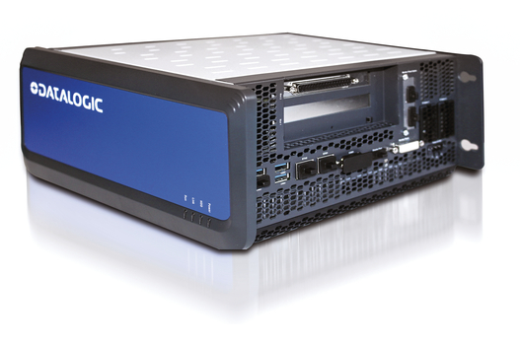
El sistema de visión de la serie UX de Datalogic saca el máximo partido al Automation PC 910 de alto rendimiento de B&R.

Acerca de B&R
B&R, empresa perteneciente al Grupo ABB y con sede en Austria, es líder mundial en automatización industrial. B&R combina tecnología de vanguardia con ingeniería avanzada para proporcionar a usuarios de todos los sectores soluciones completas para la automatización de máquinas y fábricas, Motion Control, HMI y tecnología de seguridad integrada. El catálogo de productos se completa con estándares de comunicación de IoT industrial que incluyen OPC UA, POWERLINK y openSAFETY. Gracias a su única herramienta de software Automation Studio, B&R redefine constantemente el futuro de la ingeniería de automatización. El espíritu innovador que mantiene a B&R a la vanguardia de la automatización industrial está impulsado por el compromiso de simplificar los procesos y superar las expectativas de los clientes.Para más información, visite www.br-automation.com.
Para más información, visite www.br-automation.com.

